# 系统配置文档

版本 V1.3

日期 2016-08-04

目录

一、 调整显示器锁定旋转功能 2

二、 软件运行时系统免打扰设置 2

1) 关闭系统和应用通知 2

2) 关闭反馈功能 3

3) 更改节能电源计划设置,关闭低电量提醒与关屏 4

4) 关闭USB设备通知 6

5) 关闭所有安全性消息通知 7

三、 网络相关配置 8

1) 关闭防火墙 8

2) 关闭Defender 10

3) 禁用OneDrive 10

四、 关闭设备自动播放功能 11

五、 禁用系统默认配置 13

1) 系统设置长时间使用不锁屏 13

2) 设置唤醒时不需要密码 14



**注：“Windows图标”**

1. 调整显示器锁定旋转功能

进入系统桌面后，屏幕左下角点击Windows图标→设置→系统→显示

1. 此显示器的锁定旋转调整为开启状态
2. 更改文本，应用和其他项目的大小设置为100%

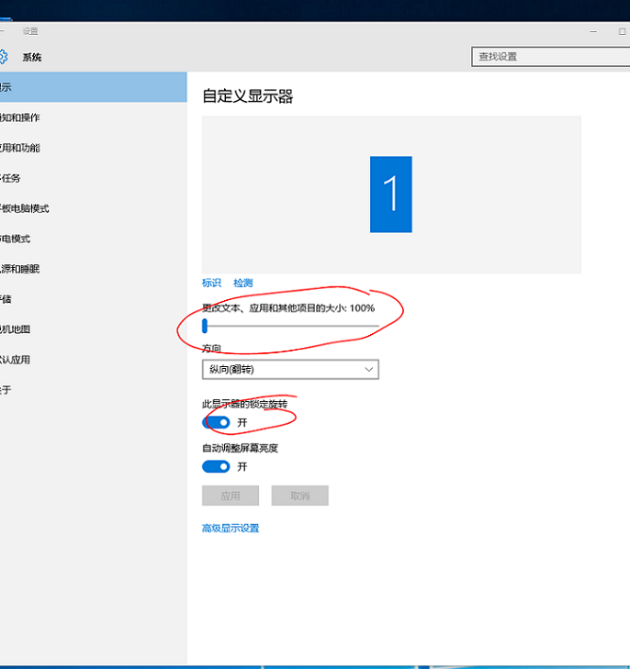

1. 软件运行时系统免打扰设置
2. 关闭系统和应用通知

点击windows图标→设置→系统→通知和操作

* 1. 关闭有关Windows的提示;
  2. 关闭应用通知;
  3. 在锁屏界面上关闭告警、提醒和VOIP来电;
  4. 演示时隐藏通知

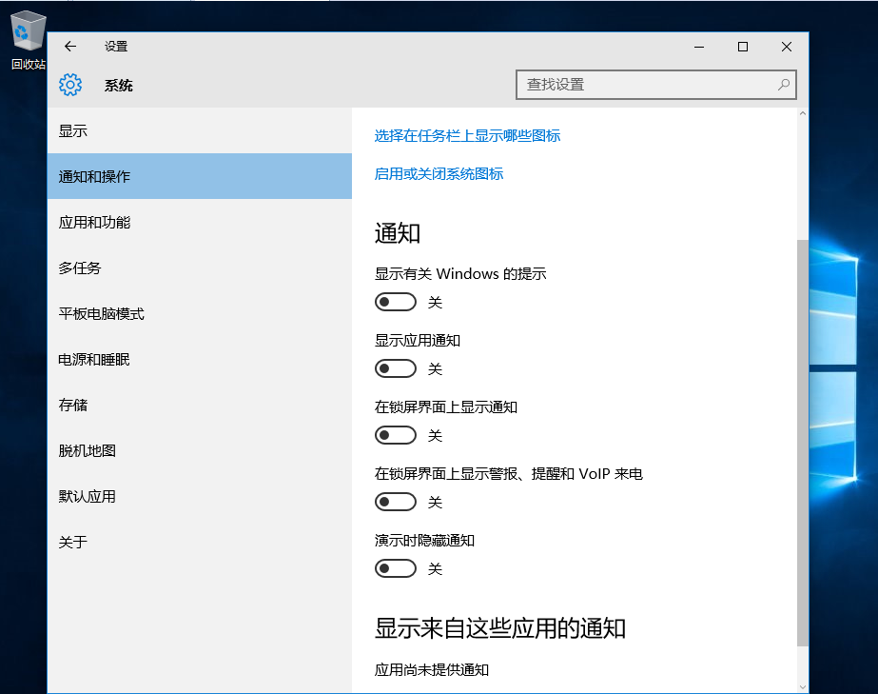

1. 关闭反馈功能

点击windows图标→设置→隐私→反馈和诊断

反馈频率→Windows应询问我的意见改为【从不】;

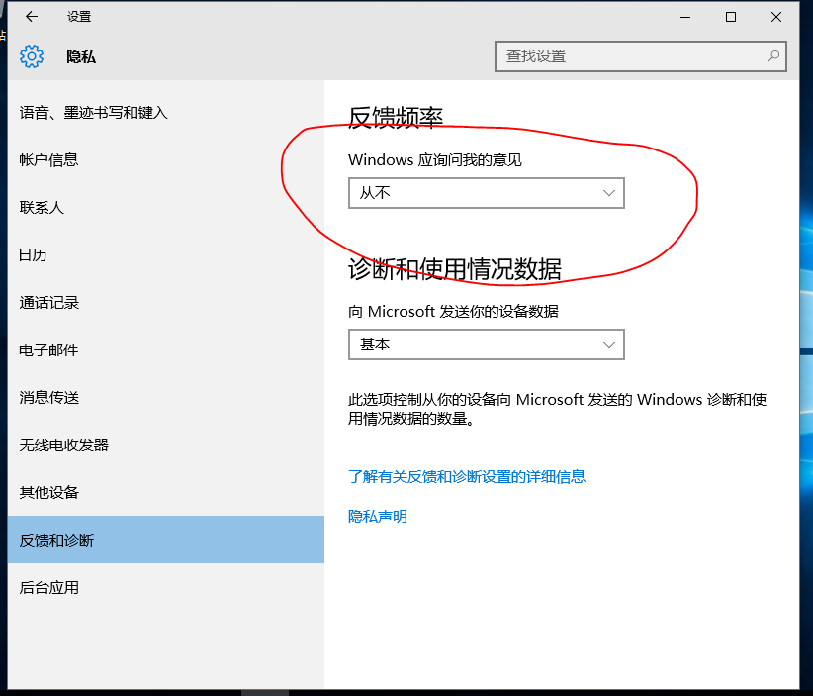

1. 更改节能电源计划设置,关闭低电量提醒与关屏

长按windows图标→控制面板→硬件和声音→电源选项

1. 点选平衡选项
2. 更改平衡选项下 更改计划设置→更改高级电源设置→电池→低电量通知（两项均关闭），如下图所示：

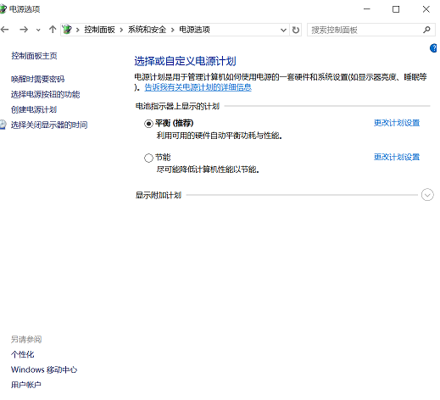

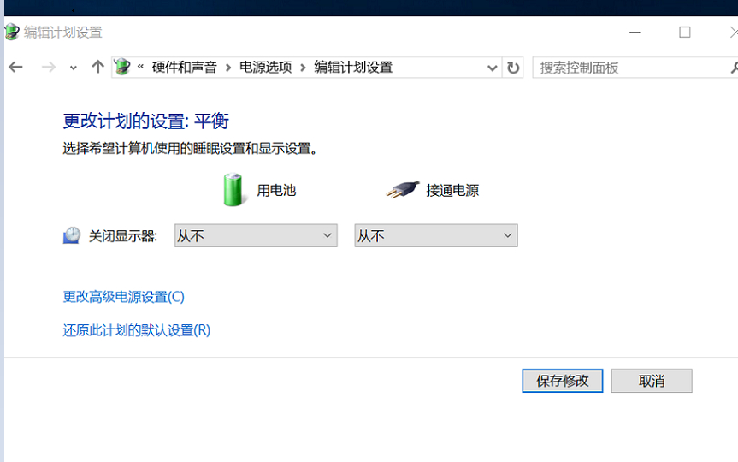

之后点击保存修改会返回到上一级，之后重新回到更改计划设置状态更改高级电源设置 出现窗口 如下设置

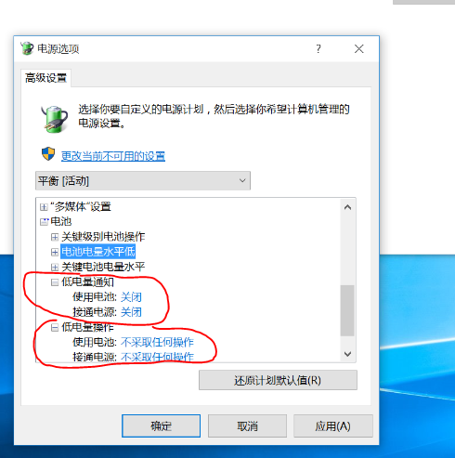

1. 关闭USB设备通知

打开设置 →设备→ USB

1. 如果在连接到USB设备时出现问题，请通知我 设置为 关闭状态

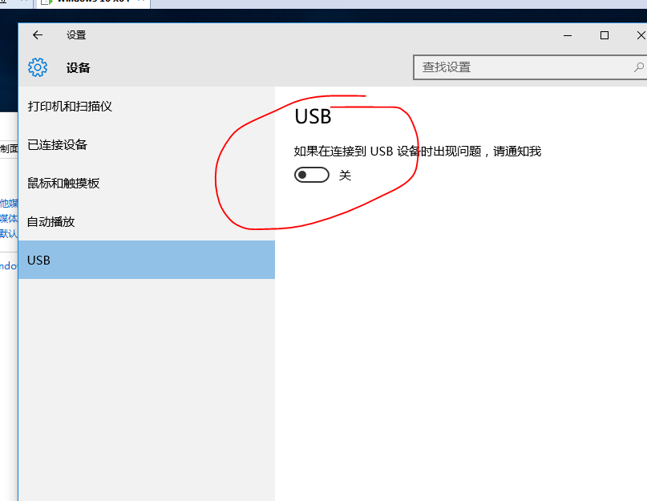

1. 关闭所有安全性消息通知

控制面板→系统与安全→安全性维护更改→安全性与维护设置 关闭所有消息通知 设置如下：

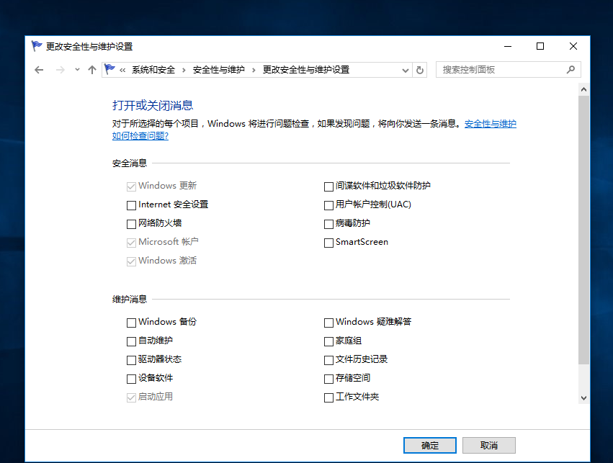

1. 网络相关配置
2. 关闭防火墙

长按windows图标→控制面板→系统和安全→Windows 防火墙→启用或关闭Windows防火墙 关闭Windows防火墙 之后点击确定返回 如下图所示

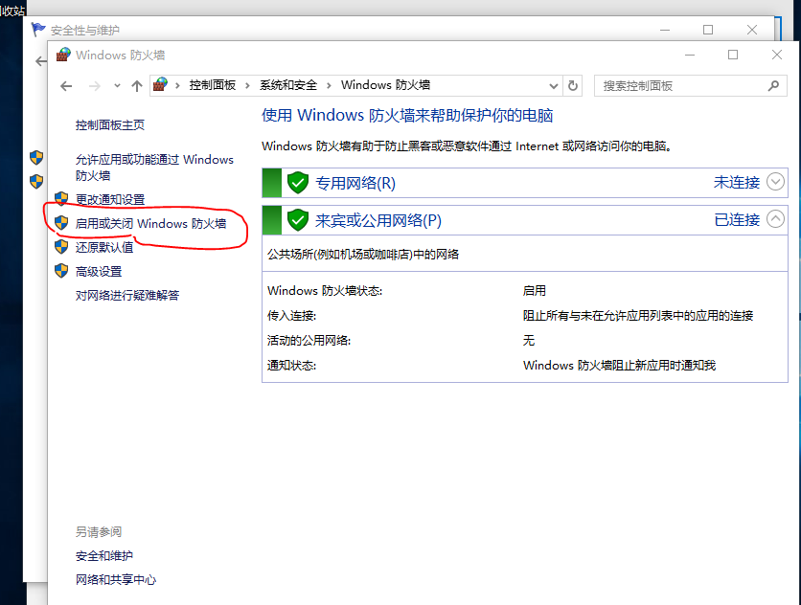

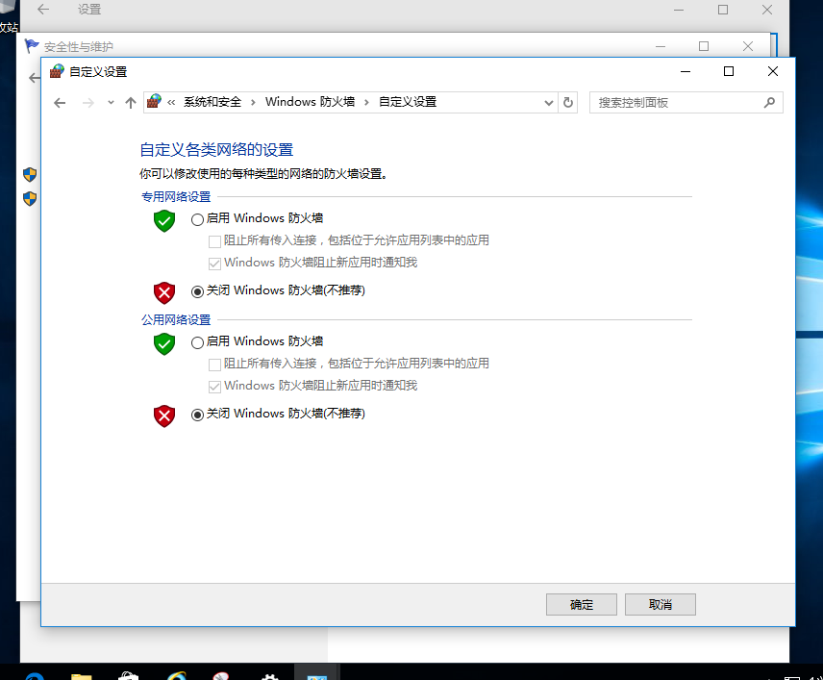

1. 关闭Defender

点击电脑左下角的开始，然后在弹出选项中选择 设置→更新和安全 →Windows Defender

关闭实时保护功能，基于云的保护 和 自动提交实例功能 配置如下

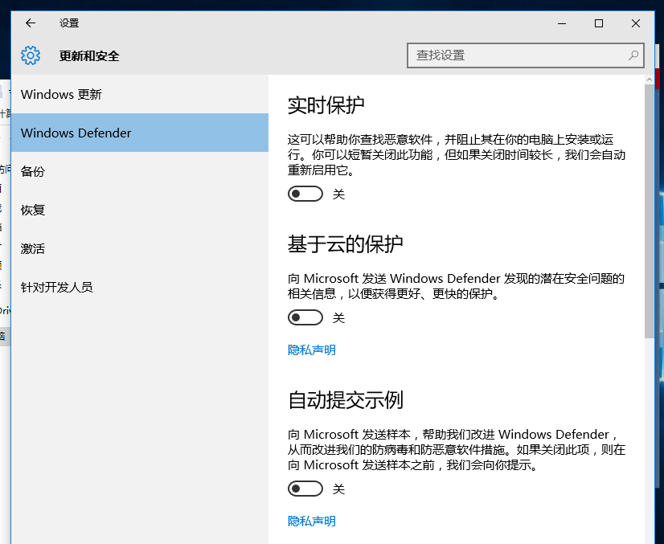

1. 禁用OneDrive

按属性栏→任务管理器→启动→（详细信息）

选择 Microsoft OneDrive点击右下角禁用按钮，设为禁用 如下图所示

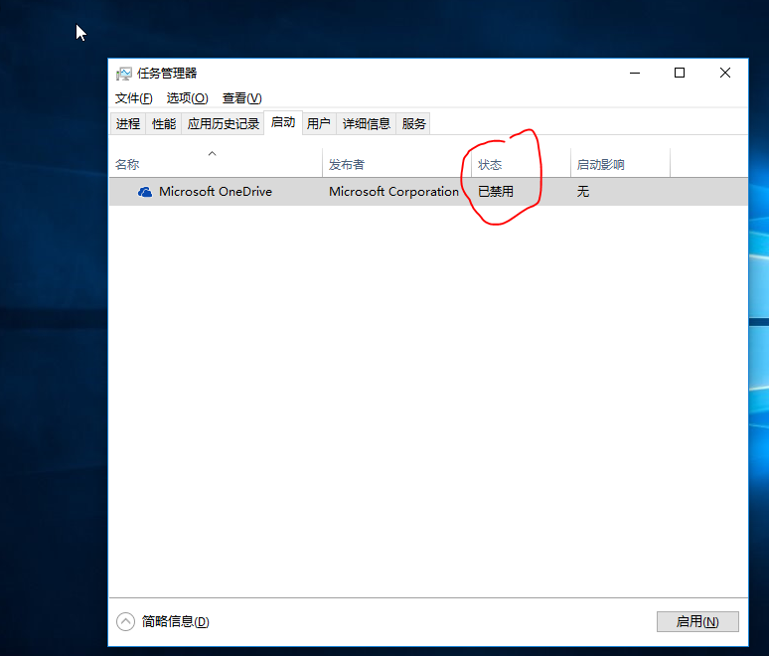

1. 禁用系统默认配置
2. 系统设置长时间使用不锁屏

系统→电源和睡眠→屏幕→将使用电池与接通电源情况下的选项均设置为 从不。

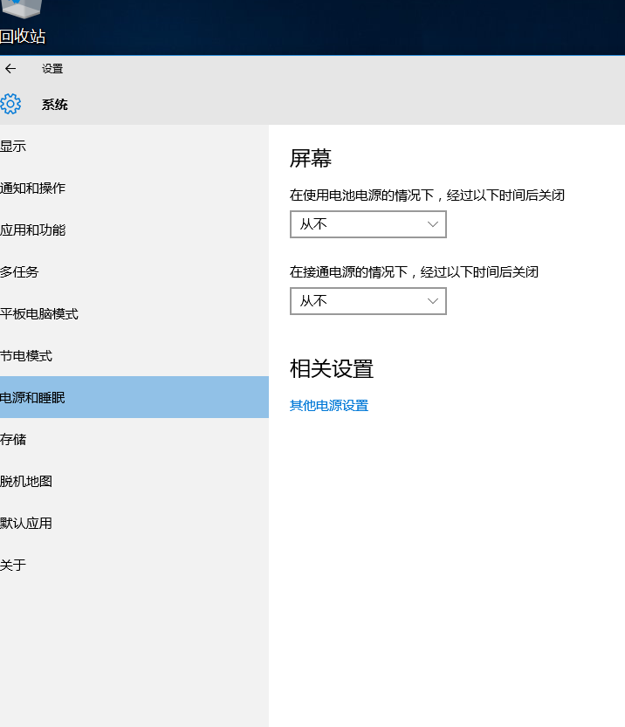

1. 设置唤醒时不需要密码

长按Windows图标进入 控制面板→系统和安全→电源选项→唤醒时需要密码→更改当前不可用的设置→唤醒时密码保护设置为不需要密码

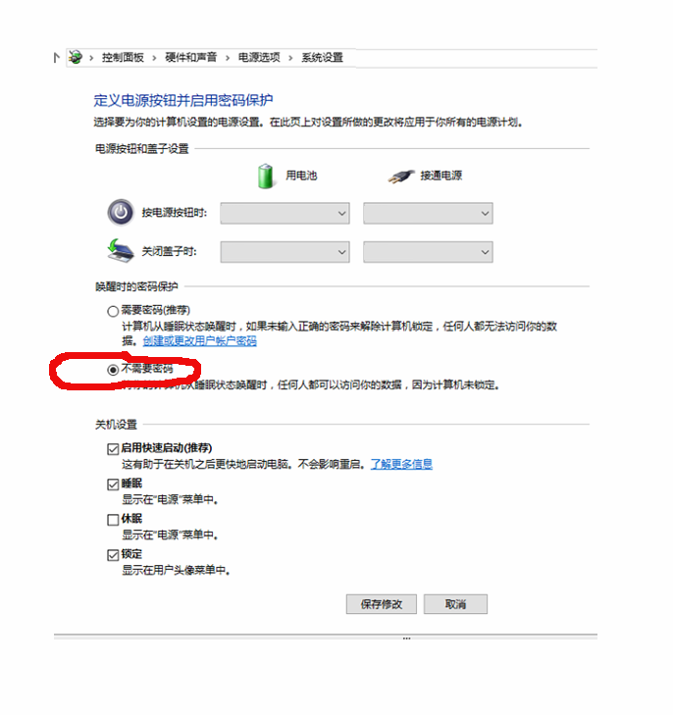

1. 关闭设备自动播放功能

长按windows图标→控制面板→硬件和声音→自动播放

* 1. 取消点选【为所有媒体和设备使用自动播放】;
  2. 并将可移动驱动器和照相机存储设备默认打开方式设为不执行任何操作;

